

Function management
Function Name: |  | ADAS子系统需求
Function Mapping:
Function: |  |  |  | Function-ID:
 | Name |  | Roler | Date | signature
Create/Modify:
check:
Approve OMK:

1 介绍 3
1.1 范围 3
1.2 缩略语列表 3
2 信号接口 3
2.1 关键信号列表 3
3 执行器的仲裁逻辑 4
4 性能需求 6
5 功能安全 6
6 附录 A 6
6.1 变更记录 6

介绍

范围
本文档由ZF的VMC部门释放给SGMW项目，由于支持VMC控制的外围子系统ADAS系统的开发。
本文档描述了VMC控制系统与ADAS之间的关键信号，功能交互握手机制。
ADAS控后转时，VMC将作为RWS上位机管理RWS的握手与请求，ADAS只需和VMC建立握手并发送RWS角度请求给VMC，由VMC转发给RWS并进行相应的安全限制。

缩略语列表
VMC/cubiX | Vehicle Motion Control
ADAS | 驾驶辅助系统
RWS | Rear Wheel Steering

信号接口
以下为关键信号列表，详细完整信号内容请见RTE interface列表。

关键信号列表
Sender | Receiver | Signal Name  信号名称 | Full Signal Name  信号英文全称 | Chinese Name  中文名称 | 枚举量
VMC | ADAS | RWSAngADASCtrlAvailSts | RWS Angle ADAS Control Available Status | VMC反馈给ADAS的后转执行器可用状态信号 | 0x0:Not Available  0x1:Available  0x2:Reserved  0x3:Reserved
VMC | ADAS | RWSAngADASCtrlRspSts | RWS Angle ADAS Control Response Status | VMC 反馈给ADAS的后转控制响应状态 (表示adas请求控制是否被执行) | 0x0:No Active  0x1:Active  0x2:Reserved  0x3:Reserved
DAS | VMC | RWSAngRqst | Adas RWS Request Angle | ADAS 后转请求角度
ADAS | VMC | RWSAngRqstV | Adas RWS Request enable valid | ADAS 后转请求使能状态有效性
ADAS | VMC | RWSAngRqstEnable | Adas RWS Request enable | ADAS 后转请求使能状态

执行器的仲裁逻辑

VMC 功能与ADAS 功能优先级关系：
如下表格对应: 当VMC功能处于激活状态（active）时， ADAS功能判定如何处理：
- 允许激活： √
- 不允许打开或者需要退出：X
- 功能工作场景不存在重叠： Non-Overlap

 | 辅助泊车（APA/RPA) (30kph以下) | 行车辅助（ACC+LKA或主动变道） | AEB | AES | APS 气流抗扰功能/ 静态碰撞防护 （两个功能都是只控制悬架） (大原则：悬架如果同时收到VMC和ADAS的请求，优先执行ADAS的请求，此时反馈VMC ： Not controllable)
VDC | Non-Overlap | √ | √ | √ | √
Pre-Stability | √ | √ | √ | √ | √
CMS | X | X | √ | X | √
LSDC | √ | √ | √ | √ | √
Crab Walk （有开关） | X | X | X | X | √
Tank Turn（有开关） | X | X | X | X | √
Compas Turn（有开关） | X | X | X | X | √
SABB (有开关) | √ | √ | √ | √ | √
TBH 爆胎 | X | X | √ | √ | √
CST | √ | √ | √ | √ | √
弹射起步 （有开关） | √ | √ | √ | √ | √
舒适起步 | X | X | X | X | √
漂移模式 （有开关） | X | X | X | X | √
ARM VMC | Non-Overlap | √ | √ | √ | √
HDC | √ | √ | √ | √ | √
DACS/DACB | X | X | X | X | √
ATS （有开关） | X | X | √ | √ | √

备注：
TBH激活状态下，AEB/AES功能允许激活。

如下表格对应: 当ADAS功能处于激活状态（active）时， VMC功能判定如何处理：
- 允许激活： √
- 不允许打开或者需要退出：X
- 功能工作场景不存在重叠： Non-Overlap

 | VDC | Pre-Stability | CMS | LSDC | Crab Walk | Tank Turn | Compas Turn | SABB | TBH 爆胎 | CST | 弹射起步 | 舒适起步 | 漂移 | ARM | HDC | DACS/DACB | ATS
辅助泊车（APA/RPA) | Non-Overlap | X | √ | X | X | X | X | X | √ | X | X | X | X | Non-Overlap | X | √ | X
行车辅助（ACC+LKA或主动变道） | X | X | √ | X | X | X | X | X | √ | X | X | X | X | √ | X | √ | X
AEB | X | X | √ | X | X | X | X | X | √ | X | X | X | X | √ | X | √ | X
AES | X | X | √ | X | X | X | X | X | √ | X | X | X | X | √ | X | √ | X
APS 气流抗扰功能 | √ | √ | √ | √ | √ | √ | √ | √ | √ | √ | √ | √ | √ | √ | √ | √ | √

备注：
AEB/AES激活状态下，TBH功能允许激活，但是部分执行器需要被禁用：
- AEB激活时，
  - TBH功能禁止使用：制动执行器（减速扭矩，单轮差动扭矩），驱动执行器（接口包括：驱动扭矩限值、车速限制），
  - TBH功能可以使用：转向，悬架执行器，
- AES激活时，
  - TBH功能禁止使用: 转向（包括DSR方向盘辅助扭矩、SBW下转 angle offset），制动（减速扭矩，单轮差动扭矩）， 驱动执行器（接口包括：驱动扭矩限值、车速限制），
  - TBH功能可以使用：悬架执行器

ADAS 通过VMC 转发RWS后转控制：

以下状态机描述了VMC系统与ADAS系统（当前只有泊车功能）之间关于后转角度控制的具体握手机制与各状态下系统行为，请注意此处状态为以VMC视角表达，通过RWSAngADASCtrlAvailSts 和 RWSAngADASCtrlRspSts 两个信号（SGMW客户要求）反馈给ADAS，ADAS按此流程与VMC就RWS角度控制接口进行握手。
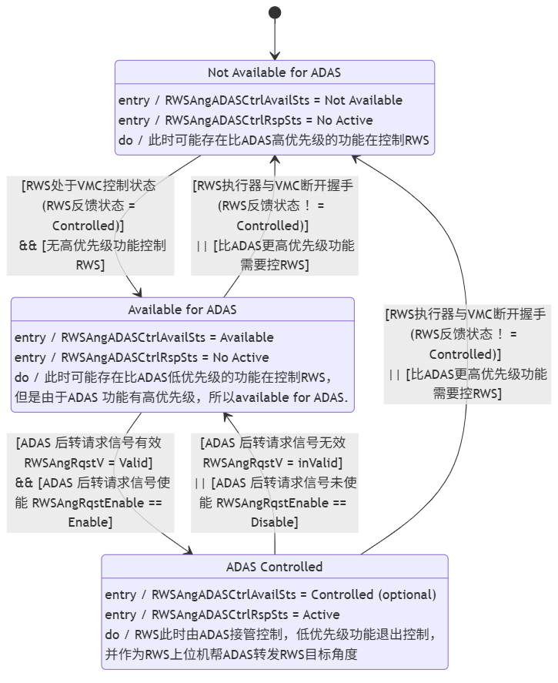
当RWS处在被VMC低优先级功能控制下时，ADAS可以从RWS任意位置处发起接管RWS角度控制，只要VMC反馈状态为Available for ADAS。

为保证控制对整车平顺性不产生影响，ADAS有必要监控VMC功能在控制RWS时的实际RWS角度，在接管时连续平滑过渡到ADAS功能的目标角度。

一旦ADAS与VMC就RWS角度控制接口进行握手成功，VMC功能即退出对RWS角度控制，转而为ADAS转发RWS角度控制请求，此时VMC的角度控制请求就体现的是ADAS对RWS角度控制请求（RWSAngRqst），此时反馈给ADAS当前RWS由ADAS控制（controlled） RWSAngADASCtrlRspSts = Active。
R3阶段，ADAS功能只有APA功能控制后转 （待SGMW确认）APA功能和VMC功能优先级参考上面的表格：
R3阶段，CMS，TBH认为是高优先级功能，当这些功能激活状态下, VMC 需要通过 RWSAngADASCtrlAvailSts反馈Not Available。

性能需求
NA

功能安全
ID  112 | Function Safety Integration Requirement | aRequirementObjectType | ASIL Level
ZF Assumption_VMC_112 | The {Subsystem} shall avoid the provide the below signals with request value when the ADAS features is not active.  - ADAS2RWSAngleRequest::RWSAngRqst  - ADAS2RWSAngleRequestValid::RWSAngRqstV  - ADAS2RWSEnble::RWSAngRqstEnable  - ADAS2RWSFeatureMode::RWSActrCtrlMod  子系统需要避免发送可用的请求信息当智驾的功能没有激活； | function requirment | ASIL B

子系统反馈需求状态：
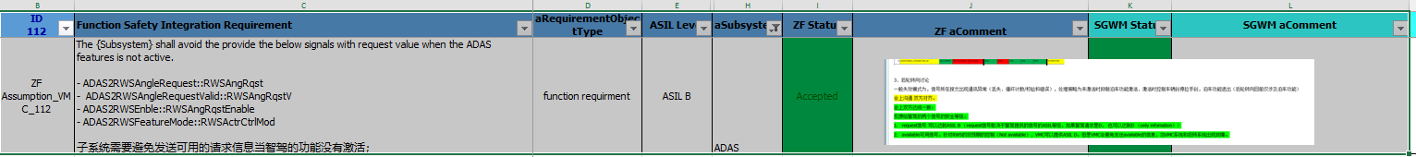

附录 A

变更记录
Version | Change Content | Date（D/M/Y） | Reviewer
V1.0 | Initial edition | 8/04/2025
V1.1 | Update for R3, VMC needs to transfer adas angle request to RWS | 11/10/2025
V1.2 | ADDING Interlock Matrix between ADAS and VMC for SOP1 R3 | 12/18/2025
V1.3 | RWS 优先级表格重复定义，删除 | 12/20/2025
V1.4 | 更新功能安全章节内容 | 01/26/2026
V1.5 | 新增SOP2，R1阶段功能（CST，起步融合，漂移） | 04/01/2026
V1.6 | TBH和AEB/AES 优先级调整 | 04/16/2026
V1.7 | SOP2 R2 阶段新增功能与ADAS交互优先级adding | 06/11/2026
V1.8 | 更新优先级表格，重点Drift, ARM, ATS | 08/05/2026

